|  |
| --- |
| ΕΛΛΗΝΙΚΗ ΔΗΜΟΚΡΑΤΙΑ  **ΠΑΝΕΠΙΣΤΗΜΙΟ ΙΩΑΝΝΙΝΩΝ**  Γενική Διεύθυνση Διοικητικών Υπηρεσιών & Ακαδημαϊκών Υποθέσεων  Νέα εικόνα (1)Διεύθυνση Διεθνών & Δημοσίων Σχέσεων |

**ΨΗΦΙΣΜΑ**

Η Πρύτανης, το Συμβούλιο Διοίκησης και οι Αντιπρυτάνεις του Πανεπιστημίου Ιωαννίνων, μόλις πληροφορήθηκαν τον θάνατο του μέλους Ειδικού Τεχνικού Εργαστηριακού Προσωπικού του Τμήματος Ιατρικής της Σχολής Επιστημών Υγείας του Πανεπιστημίου Ιωαννίνων,

**ΕΥΓΕΝΙΑΣ ΒΡΑΖΙΤΟΥΛΗ**

έλαβαν υπόψη την εισήγηση της Πρυτάνεως, Καθηγήτριας κυρίας Άννας Κ. Μπατιστάτου, η οποία εξήρε την προσωπικότητα, το ήθος και την πολύχρονη προσφορά της εκλιπούσης στο Τμήμα Ιατρικής της Σχολής Επιστημών Υγείας του Πανεπιστημίου Ιωαννίνων και αποφάσισαν:

* Να παραστεί εκπρόσωπος των Πανεπιστημιακών Αρχών στην εξόδιο ακολουθία
* Να κατατεθεί στεφάνι στη σορό της
* Να αναρτηθεί την ημέρα της κηδείας μεσίστια η σημαία του Πανεπιστημίου Ιωαννίνων
* Να εκφράσουν τα βαθιά συλλυπητήριά τους στην οικογένεια της εκλιπούσης
* Να επιδοθεί το παρόν ψήφισμα στην οικογένεια της εκλιπούσης
* Να δημοσιευθεί το παρόν ψήφισμα στον τοπικό ημερήσιο τύπο
* 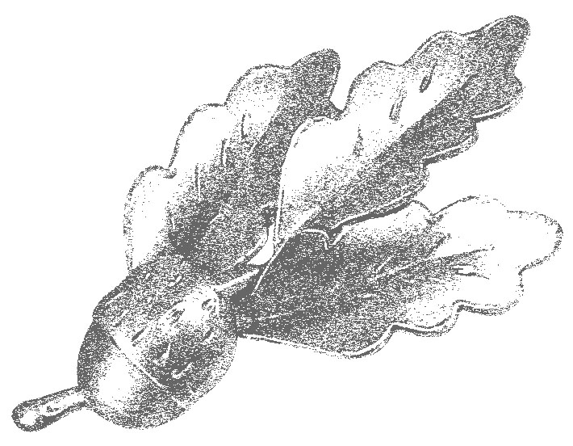Να αναρτηθεί το παρόν ψήφισμα στην ιστοσελίδα του Πανεπιστημίου Ιωαννίνων

Ιωάννινα, 3 Νοεμβρίου 2023  
  
Από την Πρυτανεία   
του Πανεπιστημίου Ιωαννίνων

Διεύθυνση Διεθνών & Δημοσίων Σχέσεων Πανεπιστημίου Ιωαννίνων  
Πανεπιστημιούπολη, 455 00 Ιωάννινα  
τηλ: 26510 07105-7, 07264 e-mail: [piro@uoi.gr](mailto:piro@uoi.gr)